|  |  |  |  |  |
| --- | --- | --- | --- | --- |
| **BUKTI FISIK KEGIATAN PRANATA KOMPUTER KEAHLIAN** | | | | **Halaman : 1 dari 5** |
| **Nama PPK** | Muh. Shamad, SST | | **Tanggal** | 07 – 10 Juni 2022 |
| **NIP** | 340058367 – 199402242018021001 | | **Lokasi Pekerjaan** | BPS Kabupaten Kolaka |
| **Pangkat/Golongan** | Penata Muda/ III / a | | **Angka Kredit** | 0.165 |
| **Jenjang Jabatan** | Ahli Pertama | | **Nomor urut di laporan kegiatan** | III.C.1 |
| **BUTIR KEGIATAN :** Membuat Obyek Multimedia Kompleks Dengan Peranti Lunak | | |
| **Membuat Video Profil Desa Cinta Statistik 2021 dan 2022**  **BPS Kabupaten Kolaka** | | | | |
| **Item Bukti Fisik :** | | | | |
| 1. Deskripsi obyek multimedia kompleks 2. Data dan informasi yang digunakan 3. Perangkat lunak/keras yang digunakan 4. Hasil obyek multimedia kompleks | | | | |
| **KETERANGAN :** | | | | |
| Link softcopy bukti fisik lengkap: <http://s.bps.go.id/shamad-2022-t2-3c1> | | | | |
| Mengetahui  Atasan langsung PPK | | Kolaka, 04 Juli 2022  Pejabat Pranata Komputer | | |
| Ade Ida Mane, SST, M.Si  NIP. 19770926 200012 1 001 | | Muh. Shamad, SST  19940224 201802 1 001 | | |

|  |  |
| --- | --- |
| **BUKTI FISIK KEGIATAN PRANATA KOMPUTER KEAHLIAN** | **Halaman : 2 dari 5** |

1. **Deskripsi obyek multimedia kompleks**

Video ini merupakan video yang menjelaskan profil Desa Cantik (cinta statistik) Kabupaten Kolaka. Video ini berdurasi 3 menit yang diolah menggunakan aplikasi Adobe Premiere Pro dan Adobe After Effects. Video diawali dan diakhiri dengan animasi logo BPS Kabupaten Kolaka yang dibuat dengan Adobe After Effects.

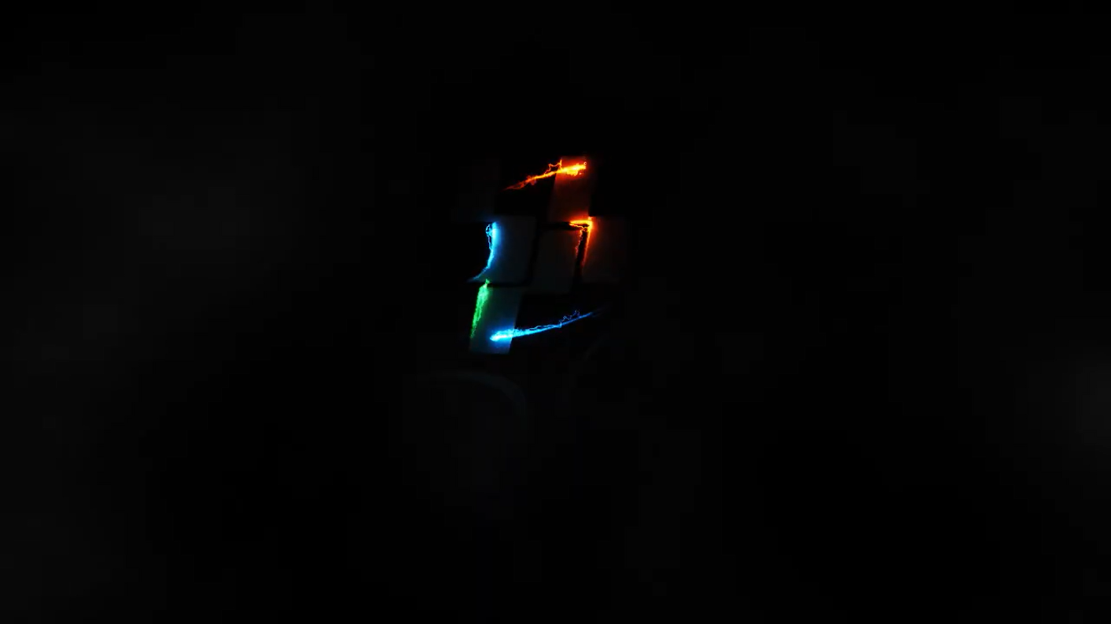



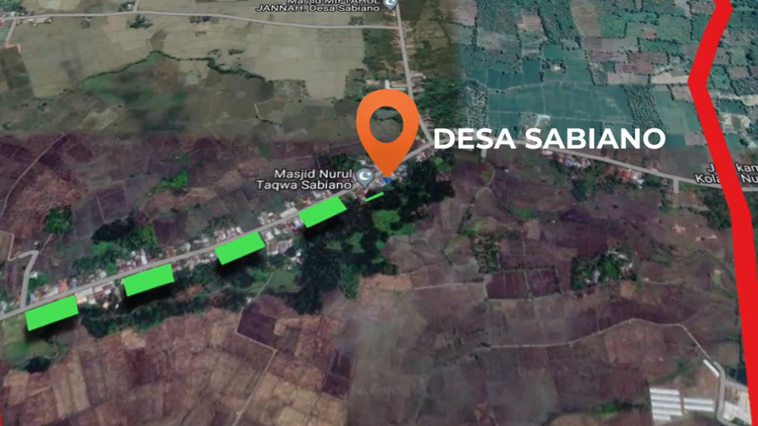

Gambar: Animasi Logo BPS Kab. Kolaka dan Animasi Peta dengan Adobe After Effects

1. **Data dan informasi yang digunakan**

* Informasi desa terpilih sebagai Desa Cantik 2021 dan 2022
* Informasi geografis dan karakteristik wilayah Desa Tondowolio dan Desa Sabiano
* Informasi pemerintah desa Desa Cantik terpilih
* Informasi pencanangan dan pembinaan Desa Cantik di Desa Tondowolio
* Informasi pembina desa cantik 2021 dan 2022 BPS Kabupaten Kolaka
* Informasi logo BPS Kabupaten Kolaka

1. **Perangkat lunak/keras yang digunakan**

Adobe Premiere Pro dan Adobe After Effects

1. **Hasil obyek multimedia kompleks**

Hasil obyek multimedia kompleks dapat ditonton pada link <https://youtu.be/dqpXdCvHb4w>. Berikut beberapa cuplikan videonya.

